Pressemitteilung 30.09.2026

dgpzm-elmex®-Wissenschaftsfonds fördert 2026 Projekt zur Telediagnostik mit Datenbrille in der geriatrischen Versorgung

Heidelberg, September 2026: Im Rahmen der 40. Jahrestagung der Deutschen Gesellschaft für Zahnerhaltung (DGZ) mit ihren Verbundgesellschaften DGPZM und DGR²Z vom 17.09. – 19.09.2026 wurde der mit 15.000 € dotierte dgpzm-elmex®-Wissenschaftsfonds vergeben.
Das Ziel des dgpzm-elmex®-Wissenschaftsfonds ist die Unterstützung von Nachwuchswissenschaftlerinnen und -wissenschaftlern und deren Forschungsvorhaben zur Oralprävention und Verbesserung der Mundgesundheit. „Im Rahmen der Jahrestagung der DGZ mit ihren Verbundgesellschaften DGPZM und DGR²Z ist erneut eine hohe Zahl an qualitativ sehr hochwertigen Forschungsanträgen aus dem Bereich der Oralprävention eingereicht worden. Das zeigt uns, dass präventionsorientierte Forschung zunehmend an Bedeutung gewinnt.“, so die Präsidentin der Fachgesellschaft Prof. Cornelia Frese.
Die Förderung wurde in diesem Jahr an Frau Dr. Jana Biermann von der Poliklinik für Präventive Zahnmedizin, Parodontologie und Kariologie der Universitätsmedizin Göttingen zur Unterstützung des Projekts „Zahnärztliche Telediagnostik mit Datenbrille in der geriatrischen Versorgung: eine klinische Pilotstudie“ vergeben. In diesem Projekt soll ein innovatives Konzept zur zahnärztlichen Telediagnostik am Beispiel eines geriatrischen Kollektivs unter Alltagsbedingungen angewendet und untersucht werden. Speziell geschulte Pflegekräfte tragen eine Datenbrille mit integrierter Kamera, um die Bildübertragung für einen räumlich getrennten Zahnarzt in Echtzeit bereitzustellen. Die zahnärztliche Befunderhebung erfolgt via Live-Übertragung und gleichzeitig kann die untersuchende Pflegekraft gezielt angesprochen und instruiert werden.
„Wir freuen uns außerordentlich, dass es uns dank der langjährigen Partnerschaft zwischen der DGPZM und CP GABA auch in diesem Jahr wieder gelungen ist, wichtige Forschung zum Wohle unserer Patientinnen und Patienten, insbesondere der vulnerablen Gruppen, zu fördern.“, sagt Dr. Andreas Syrek, wissenschaftlicher Leiter von CP GABA, der die feierliche Übergabe zusammen mit Prof. Dr. Cornelia Frese vornahm.
Informationen zum dgpzm-elmex®-Wissenschaftsfonds finden sich auf der Homepage der DGPZM unter www.dgpzm.de. Die nächste Vergabe findet im Rahmen der DGZ-Jahrestagung vom 30.09. – 02.10.2027 in Hannover statt.

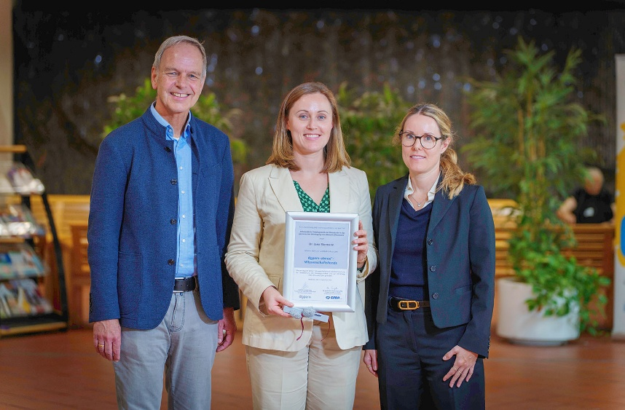 | 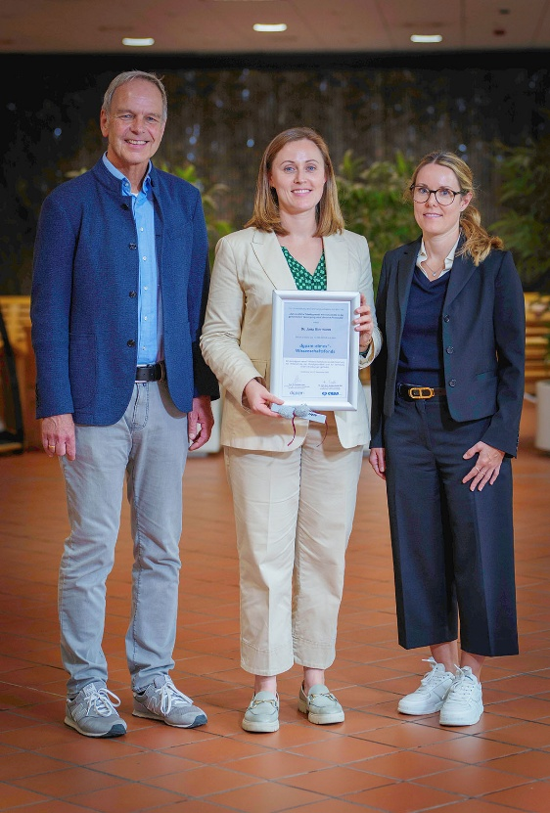
Fotos 1 und 2: Übergabe des dgpzm-elmex® Wissenschaftsfonds
Dr. Andreas Syrek (Wissenschaftlicher Leiter CP GABA), Preisträgerin Dr. Jana Biermann (Universitätsmedizin Göttingen), und Prof. Dr. Cornelia Frese (Präsidentin der DGPZM) (Foto: DGZ)

Downloadlink zur Pressemitteilung/Fotos: dgpzm | dgpzm-elmex®-Wissenschaftsfonds fördert 2026 Projekt zur Telediag-nostik mit Datenbrille in der geriatrischen Versorgung
Die Deutsche Gesellschaft für Präventivzahnmedizin (DGPZM)
Die Deutsche Gesellschaft für Präventivzahnmedizin (DGPZM) befasst sich mit der Förderung und Verbesserung der Mundgesundheit, der Verhütung oraler Erkrankungen und der Stärkung von Ressourcen zur Gesunderhaltung. Sie ist eine Gesellschaft der Deutschen Gesellschaft für Zahnerhaltung (DGZ) und steht im Verbund mit der Deutschen Gesellschaft für Endodontologie und zahnärztliche Traumatologie (DGET) und der Deutschen Gesellschaft für Restaurative und Regenerative Zahnerhaltung (DGR²Z).
Kontakt
DGPZM Deutsche Gesellschaft für Präventivzahnmedizin e.V.
Kolberger Weg 14 | 65931 Frankfurt am Main | Tel.: 069 300 60 473
info@dgpzm.de | www.dgpzm.de

